**Restaurar Sistema nos Tablets Xplore e Getac**

1) Itens necessários:

* Hub USB
* Pendrive com instalação do Windows 10 ou 11
* HD (BKP TI) com a imagem para restauração.

2) Baixar imagem de restauração do Google Drive, e salvar em uma midia (HD, Pendrive)[LINK](https://drive.google.com/file/d/1kUG1RpQi5ee2QD_4zXWrfKWEErKpB8cS/view?usp=drive_link).

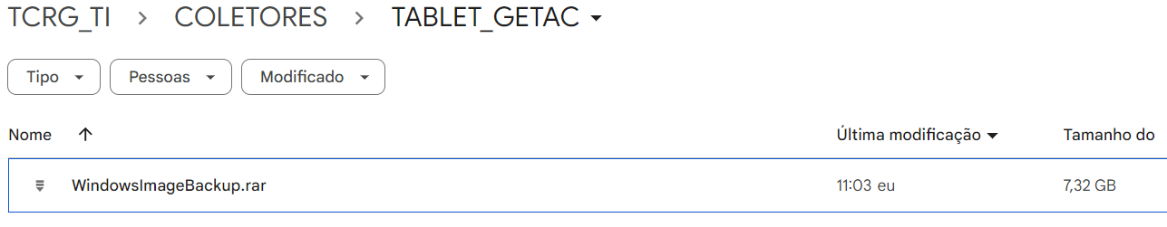

3) Ligar o Tablet com os dispositivos na USB e ficar tocando várias vezes na parte “superior esquerda” até aparecer a tela laranja e clicar em “Boot Manager” e escolher o Pendrive.

4) Após carregar a instalação do Windows

-Avançar

-Reparar o computador

-Soluções de Problemas

-Ver mais opções de recuperação

-Recuperação da imagem do Sistema

-Windows 10 ou 11

-Escolher a imagem de recuperação “BKP-OPER-01” ou “BKG15G” e seguir

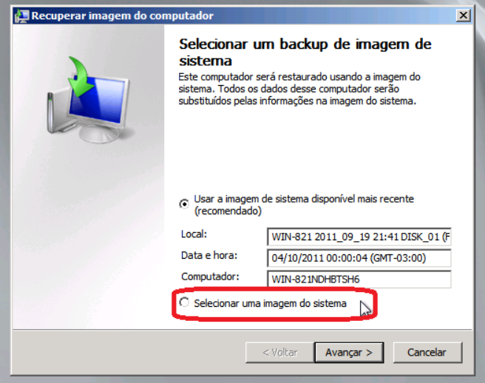

**Configurações e Ajustes necessários**

1) Cadastrar marca, modelo e número de série do equipamento na planilha de ativos [LINK](https://docs.google.com/spreadsheets/d/10pe7D0OT3xGRjDsE5edyT-7YxJgUhflMA4Vg37qDldM/edit#gid=1273125037).

2) Configurar IP de acordo com a planilha de IP’s [LINK](https://docs.google.com/spreadsheets/d/1oeVl6Rgha7rBWmlMnjoCLXnQdS4nFN1-7R3vJS805Y4/edit#gid=1563722223). configurar os domínios tcrg e WS no adaptador de rede.

3) Configurar o nome do equipamento de acordo com o uso (ex: TT65, EV09, BKP03).

4) **Configurar Roaming agressivo(roaming agressiveness) com “muito alto(highest)”**

* ir em Gerenciador de dispositivos > Adaptadores de rede, clicar com o botão direito no adaptador utilizado para conexão Wi-Fi.
* Clicar em Propriedades > Avançado. Procurar a Opção Roaming agressiva(roaming aggressiveness) e deixar com 5.”muito alto(highest)”.

5) Desabilitar as configurações de economia de energia em:

* Configurações > Sistema > Energia & suspensão: **desabilitar** qualquer configuração para suspensão ou desligamento do equipamento.
* Configurações > Sistema > Bateria: **Desabilitar** qualquer opção para economia de energia, como “economia de bateria e reduzir brilho da tela no modo economia”

6) Ativar o Botão de Emergência [LINK](https://docs.google.com/document/d/1TWppcvL4PeAqA65CpRG0GIdEmQOU6J20D-HPshzSO1I/edit)